Инженер-строитель

Описание профессии | Инженер-строитель — это профессионал, который играет ключевую роль в создании инфраструктуры, от которой зависит наша повседневность. Эти специалисты применяют научные принципы для разработки решений, которые делают наши здания, дороги и мосты безопасными и устойчивыми. Они сочетают технические знания с творческим подходом, чтобы преобразовать архитектурные концепции в реальные структуры. Инженеры-строители работают в различных условиях — от офисов до строительных площадок, и их работа требует не только глубоких технических знаний, но и способности к командной работе, решению проблем и управлению проектами. Эта профессия предлагает возможность оставить заметный след в мире, создавая конструкции, которые могут прослужить века.
Качества, необходимые для работы | Личностные качества играют значительную роль в успехе инженера-строителя. Вот наиболее значимые из них:  - Аналитический склад ума. Способность анализировать сложные данные для разработки эффективных решений.  - Внимание к деталям. Тщательность в работе с проектной документацией и строительными нормами для обеспечения качества и безопасности.  - Коммуникативные навыки. Умение эффективно общаться с заказчиками, коллегами и подрядчиками.  - Решение проблем. Способность быстро находить решения в нестандартных и критических ситуациях.  - Творческий подход. Инновационность и креативность в поиске нестандартных решений и новых подходов в строительстве.  - Управленческие навыки. Способность организовывать рабочий процесс, управлять командой и ресурсами.  - Профессиональная этика. Честность, ответственность и стремление к соблюдению этических норм в профессиональной деятельности.  - Обучаемость. Готовность к постоянному обучению и развитию в связи с изменениями в строительных технологиях и нормативах.
Предметы в школе, которые требуют усиленного (углубленного) изучения | - ЦТ/ЦЭ по русскому/белорусскому языку  - ЦТ/ЦЭ по математике  - ЦТ/ЦЭ по физике
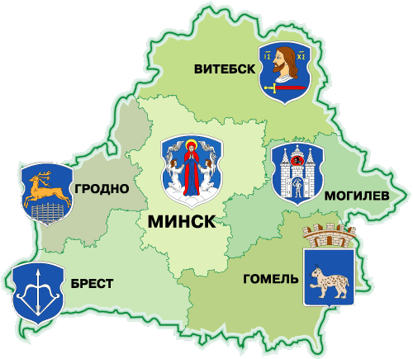  Где можно получить профессию | - Белорусский государственный университет транспорта https://www.bsut.by/  - Белорусско-Российский университет http://bru.by/  - Белорусский национальный технический университет https://bntu.by/  - Брестский государственный технический университет https://www.bstu.by  - Гродненский государственный университет имени Янки Купалы https://www.grsu.by/  - Полоцкий государственный университет имени Евфросинии Полоцкой https://www.psu.by/ru/
Применение профессии | - Строительные компании. Работа непосредственно на строительных площадках, участие в возведении зданий и сооружений.  - Проектные бюро. Разработка проектной документации и инженерных расчетов для будущих строительных объектов.  - Государственные учреждения. Надзор за соблюдением строительных норм и стандартов, а также участие в планировании инфраструктурных проектов.  - Исследовательские институты. Проведение исследований в области новых строительных материалов и технологий.  - Консалтинговые агентства. Консультации по вопросам строительства, оценка проектов и управление рисками.  - Образовательные учреждения. Преподавание и научная работа в ВУЗах и техникумах.  - Самозанятость. Частная практика, предоставление инженерных услуг на договорной основе.  Эти места работы отражают широкий спектр возможностей для инженеров-строителей, позволяя им выбирать траекторию карьеры в соответствии с их интересами и специализацией.
Преимущества профессии | - Разнообразие проектов. Инженеры-строители работают над множеством различных проектов, от жилых зданий до крупных инфраструктурных объектов.  - Востребованность. Специалисты в области строительства всегда нужны, что обеспечивает стабильность занятости.  - Профессиональный рост. Большие возможности для карьерного роста и профессионального развития.  - Профессиональное удовлетворение. Возможность видеть реальные результаты своей работы.  - Вклад в общество. Строительство важных объектов, которые служат людям и улучшают качество жизни.
Недостатки профессии | - Высокая ответственность. Ошибки в работе могут привести к серьезным последствиям, включая угрозу жизни и здоровью людей.  - Стресс. Сжатые сроки и бюджетные ограничения могут вызывать стресс.  - Физические нагрузки. Работа может включать посещение строительных площадок и работу в различных условиях.  - Работа вне офиса. Частые командировки и работа на открытом воздухе в любую погоду.  - Необходимость постоянного обучения. Необходимо регулярно обновлять знания в соответствии с новыми технологиями и нормативами.
Реклама | Строй свою историю!  